

ACTIVIDADES: NÚMEROS NATURALES

- Escriba con palabras los siguientes números.

- 76.050.500 _______________________________________________________
_________________________________________________________________

- 14.821.506 ________________________________________________________
_________________________________________________________________

- 5.014.900 ________________________________________________________
_________________________________________________________________

- 234.456.000 ______________________________________________________
________________________________________________________________

- 345.998.999 _____________________________________________________
________________________________________________________________

- En el número 34.789.125, ¿a cuántas unidades equivale el valor de…

- El dígito 3 _______________________________________________________
- El dígito 4 _______________________________________________________
- El dígito 7 _______________________________________________________
- El dígito 8 _______________________________________________________
- El dígito 9 _______________________________________________________
- Use los números dados, en cada caso, para formar el número pedido.
- El mayor número de 6 cifras con: 6, 8, 1, 2, 9, 7, 0 _________________________
- El mayor número de 9 cifras con: 5, 6, 7, 8,1, 2, 0, 3, 4 ______________________
- El menor número de 8 cifras con: 2, 3, 7, 8, 9, 6, 4, 5 _______________________
- El menor número de 7 cifras con: 5, 6, 8, 1, 2, 4, 3 _________________________

- Compare cada par de números y escriba el signo >, = ó <, según corresponda.
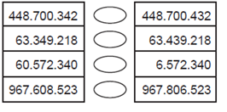
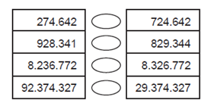

- Estas son las medidas aproximadas, en metros, de los radios de los planetas del Sistema Solar. Ordénelos según la longitud de los radios, del más corto al más largo.

Planeta | Radio
Mercurio | dos millones cuatrocientos ochenta y nueve mil
Venus | seis millones trescientos diez mil
Tierra | seis millones trescientos setenta y ocho mil
Marte | tres millones trescientos noventa mil
Júpiter | setenta y un millones setecientos catorce mil
Saturno | setenta millones trescientos treinta mil
Urano | veintiséis millones doscientos mil
Neptuno | veinticinco millones doscientos veinticinco mil

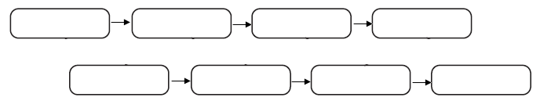

- ¿Cuál de las siguientes listas muestra los números en orden del mayor al menor?

  - 204.515 _ 231.392 _ 3.033.431 _ 5.301.229

  - 5.301.229 _ 231.392 _ 204.515 _ 3.033.431

  - 5.301.229 _ 3.033.431 _ 231.392 _ 204.515

  - 3.033.431 _ 231.392 _ 5.301.229 _ 204.515

- Escriba el número que corresponde a cada una de las siguientes descomposiciones.

- 6.000.000 + 40.000 + 300 + 70 + 9
- 90.000.000 + 7.000.000 + 3.000 + 20 + 3
- 800.000.000 + 50.000.000 + 4.000
- 40 + 500 + 7. 000. 000 + 100. 000. 000 + 70. 000 + 9

- Escriba el número que corresponde a cada una de estas descomposiciones.

- 5 UMi + 6 CM + 3 DM + 8 UM + 3 C + 8 D + 7 U
- 6 UMi + 9 DM + 3 C

- 6 CMi + 2 DMi + 3 CM + 2 UM + 9 C

- 8 CMi + 3 UMi + 3 CM + 2DM + 3D + 4 U

- 109.235.111 + 4 DMi

- Complete los recuadros de la tabla con el dígito que corresponde a cada posición.

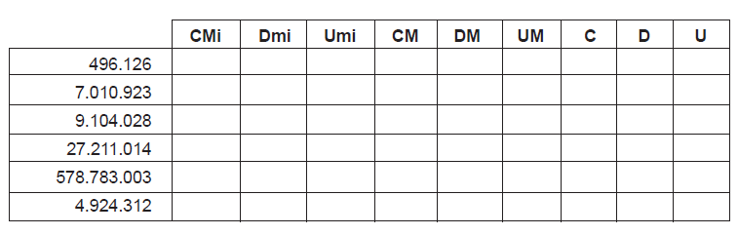

- Complete la tabla con la equivalencia correspondiente, según sea el valor posicional indicado.

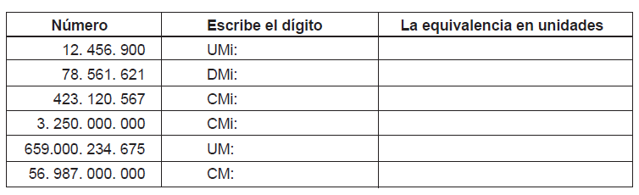

- Una con una línea.
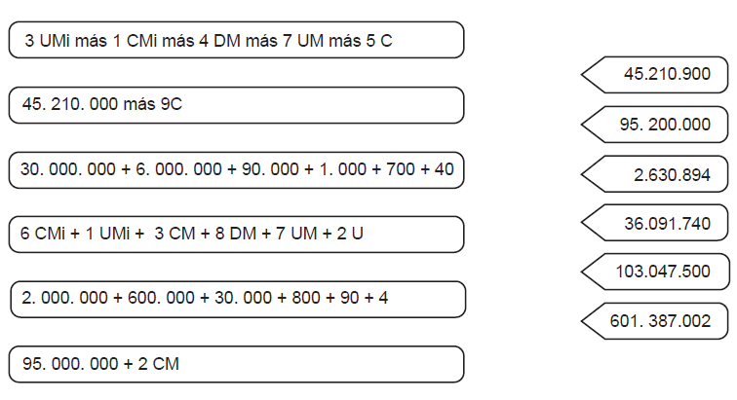

- Observe el gráfico que indica los resultados de una encuesta acerca del deporte que prefieren las personas y luego responda las siguientes preguntas.

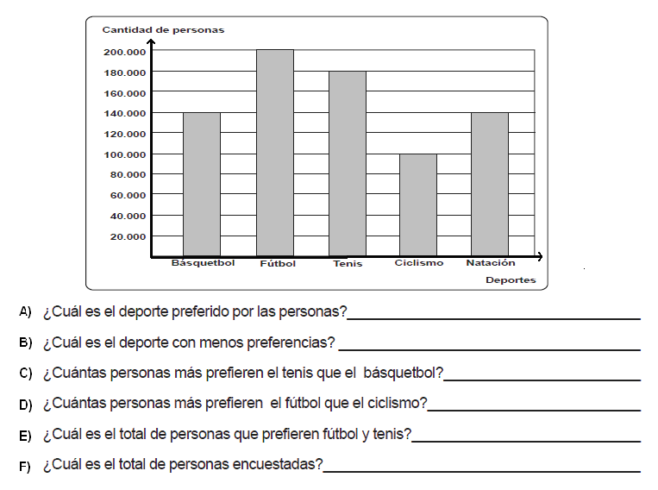
- ¿Cuál es el deporte preferido por las personas?......................................................................
- ¿Cuál es el deporte con menos preferencias?.........................................................................
- ¿Cuántas personas más prefieren el tenis que el básquetbol?................................................
- ¿Cuántas personas más prefieren el fútbol que el ciclismo?...................................................
- ¿Cuál es el total de personas que prefieren fútbol y tenis?......................................................
- ¿Cuál es el total de personas encuestadas?.............................................................................

- Lea y comente la siguiente tabla:

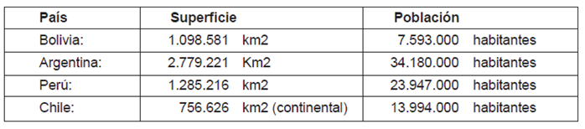

Observando las superficies de cada país:
- ¿Cuál cree que tiene más habitantes? ¿Por qué?
__________________________________________________________________
______________________________________________________________
- ¿El país con menos habitantes es el que tiene mayor superficie?
__________________________________________________________________
__________________________________________________________________

- Redondee los precios a la decena de mil.

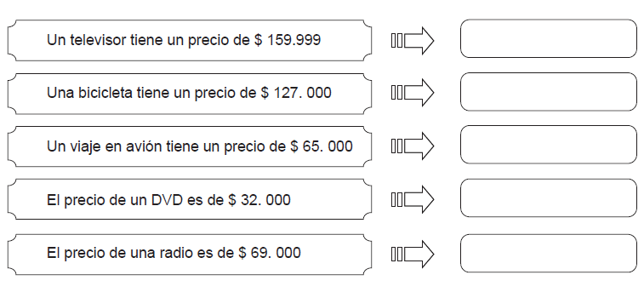
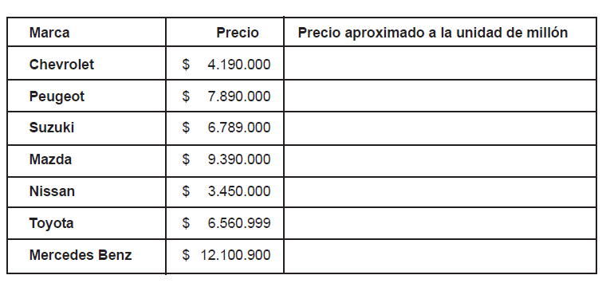
- Observe la tabla de precios de distintas marcas de autos. Luego completa la tabla.



Elaborado por: Fundación AraucaníAprende

Modificado por: Ministerio de Educación de Chile

